An die Ausbildungsbetriebe
der Beruflichen Schulen Achern

Ihr Zeichen, Ihre Nachricht vom | Unser Zeichen, unsere Nachricht vom | Datum
 | Lt | April 2020

Sehr geehrte Damen und Herren,

die Beruflichen Schulen Achern haben eine Informationsplattform für Sie eingerichtet. Einladungen zu Elternabenden erhalten Sie zukünftig über diese Informationsplattform. Nützliche Informationen wie Unterrichtszeiten, Ferienregelungen usw. können Sie ebenfalls über diese Plattform abrufen.

Zugriff von überall auf die Informationsplattform

1 Anmeldung bei Moodle

Homepage:

https://www.bs-achern.de/ Moodle

oder

Zur Anmeldung müssen Sie Ihren Web-Browser öffnen und erreichen dann nach der Eingabe der Adresse des Moodle-Servers

https://moodle.bs-achern.de/moodle/

die Login-Seite von unserem Moodle. Wichtig ist, darauf zu achten, dass kein www eingegeben werden darf.

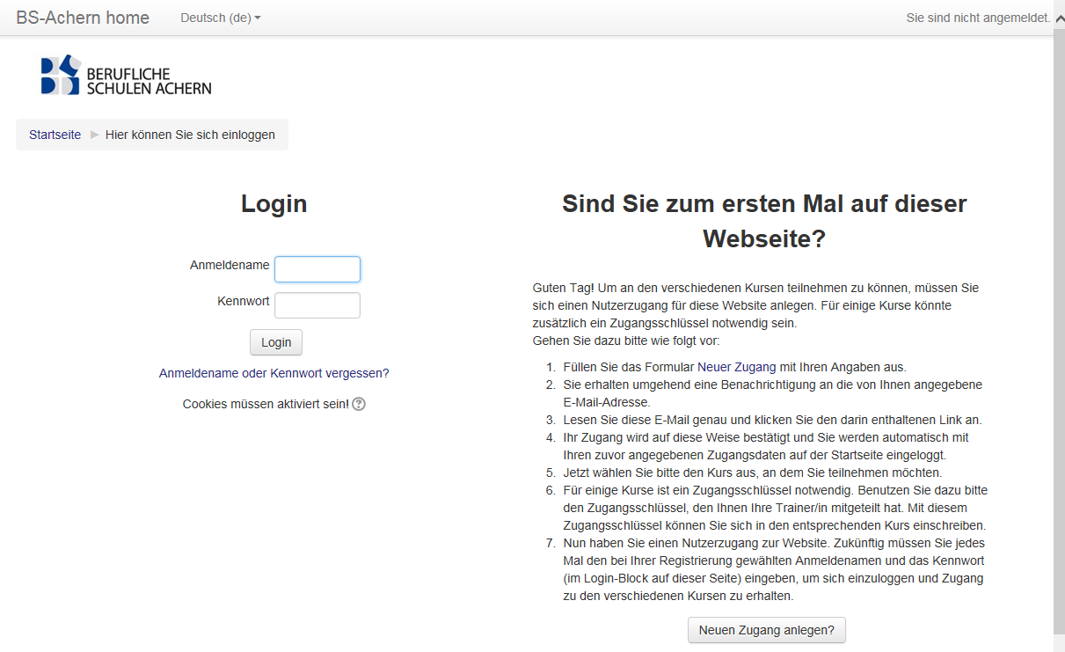
klick
Zugang nach der Registrierung!!

Vor dem ersten Anmelden müssen Sie sich einen neuen Zugang anlegen. Bei der Registrierung müssen Sie sich einen Benutzernamen und ein persönliches Kennwort zuteilen. Verwenden Sie bitte folgenden Anmeldename:

Anmeldenamen: bs-Name des Unternehmens (Bsp.: bs-zimmer)

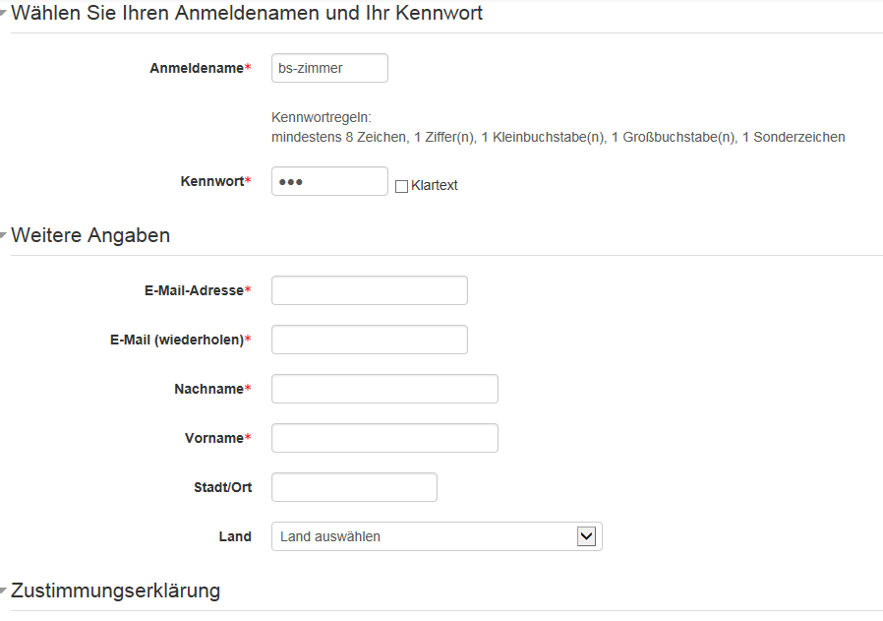
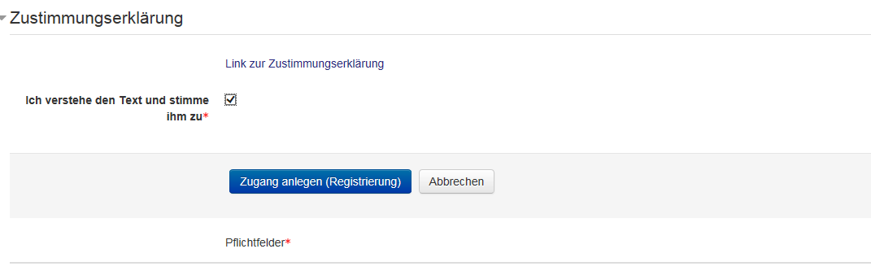
klick

Wichtig: Tragen Sie unbedingt eine gültige E-Mail-Adresse ein, auf deren E-Mails Sie sofort zugreifen können. Nach einem Klick auf „Meinen neuen Zugang einrichten“ erhalten Sie eine E-Mail mit einem Bestätigungslink. Nach Aufruf dieses Links sind Sie angemeldet. Sie können sich nun einloggen (Anmeldname und Passwort).

Hinweis:
Wenn Sie sich zu einem späteren Zeitpunkt erneut einloggen wollen, kommt es häufig vor, dass erst der zweite Versuch erfolgreich ist.

2 Profilbearbeiten

Ihre persönlichen Daten können Sie jederzeit ändern, indem Sie rechts oben auf Ihren Namen klicken

klick
Im Reiter „Profil bearbeiten“ können Sie Ihre Daten entsprechend anpassen. Beachten Sie bitte, dass Angaben der Daten im oberen Bereich Pflicht sind, ansonsten verweigert Moodle die Weiterarbeit. Hier besteht auch die Möglichkeit das Firmenlogo einzustellen.

3 Kursbereich Verwaltung

Informationen werden im Moodle in so genannten Kursen zur Verfügung gestellt. Um bei einer großen Anzahl von Kursen den Überblick zu behalten, sind die Kurse in „Kursbereiche“ strukturiert.

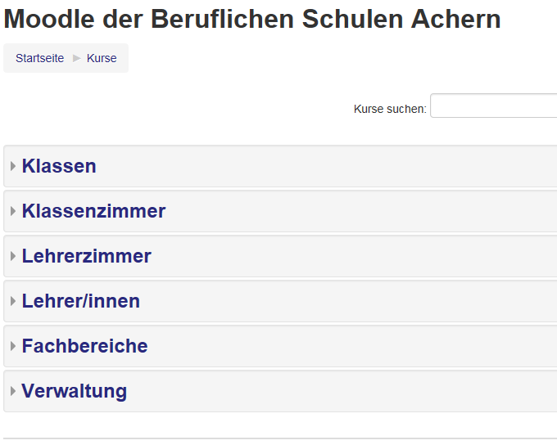
klick
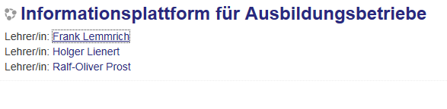
klick

4 Kursschlüssel

Beim erstmaligen Betreten eines Kursraumes müssen Sie einen Kursschlüssel eingeben. Dies ist notwendig, um Unbefugten den Zugang zu den Informationen zu verwehren.

Es kann sein, dass Sie vorher noch zu einer Abgabe einer Zustimmungserklärung aufgefordert werden. Dieser Aufforderung müssen Sie nachkommen, wenn Sie einen Kursraum betreten wollen.

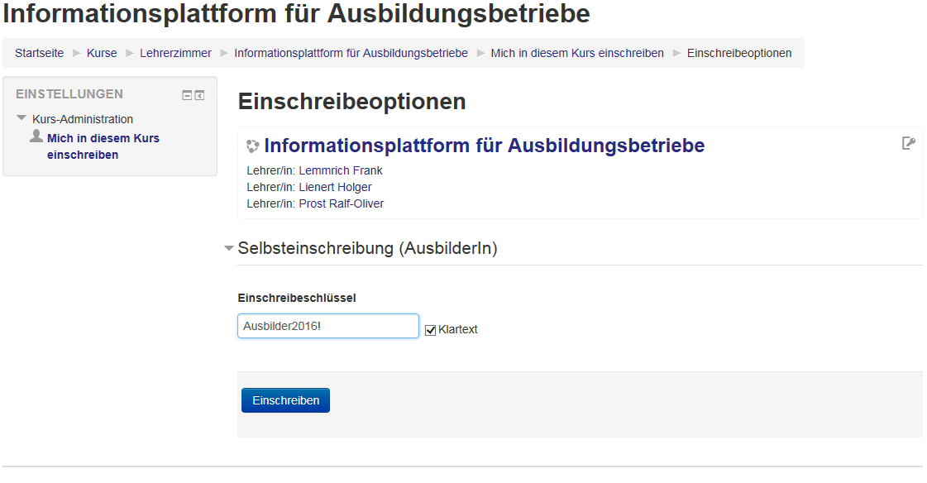
klick

Ausbilder2016!

Nach Eingabe des Zugangsschlüssels klicken Sie auf „Einschreiben“. Sie sind nun dauerhaft als Kursteilnehmer registriert und benötigen in Zukunft den Kursschlüssel nicht mehr.

Sollten Sie mit dieser Anleitung Probleme haben, wenden Sie sich bitte an mich.

Holger Lienert
Stv. Schulleiter
Jahnstr.4 77855 Achern
Telefon 07841/ 2024-4214
Telefax 07841/ 2024-4220
E-Mail holger.lienert@bs-achern.de

